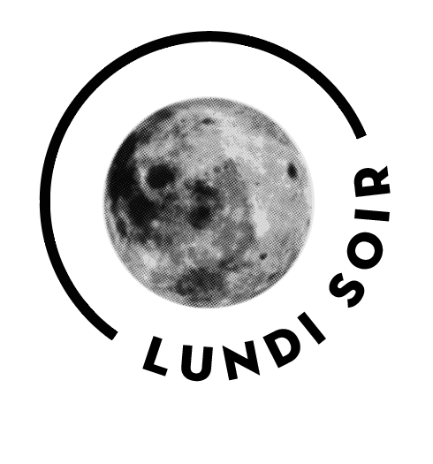
2ᵉ Rencontre - Les Yeux Ouverts -
Formulaire d’inscription
A retourner avant le 31 mars 2018
à l’adresse suivante : lundisoir.LYO2018@gmail.com

Rencontre non compétitive à Paris au début de l’été 2018.
Films et œuvres sonores documentaires.

Titre :

Réalisateur :

Durée :

Année :

Production :

Descriptif (synopsis et forme) :

Lien Viméo + Mdp :

Si dvd : Adresser une copie par envoi postal à l’adresse suivante :
Lila Fourchard 39, rue Doudeauville 75018 Paris

Supports de projection disponibles :

Autres remarques :

Merci de joindre un ou plusieurs visuels

Collectif Lundi Soir - 39, rue Doudeauville 75018 PARIS - associationlundisoir@gmail.com - tel : 0682506010 - FB : Lundi Soir - Février 2018

